附件1

建设项目开工“一件事”事项清单

|  |  |  |
| --- | --- | --- |
| 序号 | 事项名称 | 审批部门 |
| 1 | 建筑工程施工许可证核发 | 住建部门 |
| 2 | 建设工程质量监督手续办理 | 住建部门 |
| 3 | 建设工程消防设计审查 | 住建部门 |
| 4 | 城市建筑垃圾处置核准 | 城市市容环境卫生行政主管部门 |
| 5 | 城镇污水排入排水管网许可(临时） | 城镇排水主管部门 |

注：各地可根据具体情况进一步拓展集成联办事项。

附件2

建设项目开工“一件事”申请表单（试行）

|  |  |  |  |  |  |  |  |  |  |  |  |  |  |  |  |  |  |  |  |  |  |
| --- | --- | --- | --- | --- | --- | --- | --- | --- | --- | --- | --- | --- | --- | --- | --- | --- | --- | --- | --- | --- | --- |
| 申请单位信息 | | | | | | | | | | | | | | | | | | | | | |
| 单位名称 | |  | | | | | | | 统一社会信用代码 | | | | | | |  | | | | | |
| 联系人姓名 | | |  | | | | | | | 联系方式 | | | | | | |  | | | | |
| 项目和事项信息 | | | | | | | | | | | | | | | | | | | | | |
| 项目名称 | |  | | | | | | | | | | | | | | | | | | | |
| 项目代码 | |  | | | | | | | | | | | | | | | | | | | |
| 办理事项 | | □建筑工程施工许可核发（建设工程质量监督手续办理） | | | | | | | | | | | | | | | | | | | |
| □建设工程消防设计审查 | | | | | | | | | | | | | | | | | | | |
| □城市建筑垃圾处置核准 | | | | | | | | | | | | | | | | | | | |
| □城镇污水排入排水管网许可（临时） | | | | | | | | | | | | | | | | | | | |
| 工程简要信息 | | | | | | | | | | | | | | | | | | | | | |
| 工程名称 | |  | | | | | | | | | | | | | | | | | | | |
| 工程分类 | | □房屋建筑工程 □市政基础设施工程 □其他 | | | | | | | | | | | | | | | | | | | |
| 建设性质 | | □新建 改建（装饰装修 改变建筑使用功能 变动建筑主体和承重结构 超过设计标准增加荷载 改变建筑平面布局  改变消防设施） □扩建 | | | | | | | | | | | | | | | | | | | |
| 建设地址 | |  | | | | | | | | | | | | | | | | | | | |
| 建设规模 | | |  | | | | | | | | | | | | | | | | | | |
| 合同价格 | | | 万元； 其中外币（币种 ） 万元 | | | | | | | | | | | | | | | | | | |
| 合同工期 | | 计划开工日期 | | | |  | | | | | 计划竣工日期 | | | | | | |  | | | |
| 建设单位  项目负责人 | |  | | | | 身份证  号码 | | |  | | | | | | 联系  电话 | | |  | | | |
| 参建单位信息 | | | | | | | | | | | | | | | | | | | | | |
| 单位类型 | | 单位名称 | | | 统一社会信用代码 | | | | 项目负责人 | | | | | 项目负责人  身份证号 | | | | | | | 联系方式 |
| 勘察单位 | |  | | |  | | | |  | | | | |  | | | | | | |  |
| 设计单位 | |  | | |  | | | |  | | | | |  | | | | | | |  |
| 施工单位 | |  | | |  | | | |  | | | | |  | | | | | | |  |
| 监理单位 | |  | | |  | | | |  | | | | |  | | | | | | |  |
| 工程总承包  单位 | |  | | |  | | | |  | | | | |  | | | | | | |  |
| 建设工程消防设计审查 | | | | | | | | | | | | | | | | | | | | | |
| 建设工程规划许可文件（依法需办理） |  | | | | | | | 临时性建筑批准文件（依法需办理） | | | | |  | | | | | | | | |
| 特殊消防设计 | □是 □否 | | | | | | | 建筑高度大于250m的建筑采取加强性消防设计措施 | | | | | □是 □否 | | | | | | | | |
| 特殊建设工程情形 | □（一） □（二） □（三） □（四） □（五） □（六）  □（七） □（八） □（九） □（十） □（十一） □（十二） | | | | | | | | | | | | | | | | | | | | |
| □装饰装修 | 装修部位 | | | | | | □顶棚 □墙面 □地面 □隔断 □固定家具 □装饰织物 □其他 | | | | | | | | | | | | | | |
| 装修面积（㎡） | | | | | |  | | | | | 装修所在  层数 | | | | | | |  | | |
| □改变用途 | 使用性质 | | | | | |  | | | | | 原有用途 | | | | | | |  | | |
| □建筑保温 | 材料类别 | | | | | | □A □B1 □B2 | | | | | 保温所在  层数 | | | | | | |  | | |
| 保温部位 | | | | | |  | | | | | 保温材料 | | | | | | |  | | |
| 消防设施  及其他 | □室内消火栓系统 □室外消火栓系统 □火灾自动报警系统 □自动喷水灭火系统 □气体灭火系统 □泡沫灭火系统 □其他灭火系统 □疏散指标标志 □消防应急照明 □防烟排烟系统 □消防电梯 □灭火器 □其他 | | | | | | | | | | | | | | | | | | | | |
| 技术服务机构  （公章） |  | | | 法定代表人  （身份证号） | | | | |  | | | 联系电话 | | | | | | | |  | |
| 项目负责人（身份证号） | | | | |  | | | 联系电话 | | | | | | | |  | |
| 城市建筑垃圾处置核准 | | | | | | | | | | | | | | | | | | | | | |
| 建筑垃圾处置计划基本情况 | 建筑垃圾产生种类 | | | 产生量  （吨） | | | | | 排放量（吨） | | | 回填自用量（吨） | | | | | | | | 计划处置总工期 | |
|  | | |  | | | | |  | | |  | | | | | | | |  | |
|  | | |  | | | | |  | | |  | | | | | | | |  | |
| 运输单位 |  | | | 联系人 | | | | |  | | | 联系电话 | | | | | | | |  | |
| 贮存、利用、处置单位（地点） |  | | | 联系人 | | | | |  | | | 联系电话 | | | | | | | |  | |
| 城镇污水排入排水管网许可（临时） | | | | | | | | | | | | | | | | | | | | | |
| 日排水量（m³） |  | | | | | | | | | | | | | | | | | | | | |
| 预处理措施 | | 化粪池 个、隔油池 个、沉淀池 个、洗车槽 个。 | | | | | | | | | | | | | | | | | | | |
| 排水管类别 | | | | | | | | | 施工排水期限 | | | | | | | | | | | | |
| □污水管 □雨水管 □合流管 | | | | | | | | | | 年 月 日至 年 月 日 | | | | | | | | | | | |
| 污水排水去向（路名） | | | | | | | | | | 施工降排水去向（路名） | | | | | | | | | | | |
|  | | | | | | | | | |  | | | | | | | | | | | |
| 申请单位：  法定代表人（签章） 单位（盖章）  年 月 日 | | | | | | | | | | | | | | | | | | | | | |

注：各地可结合实际，进一步优化申请表单。

建设工程明细表

|  |  |  |  |  |  |  |  |  |  |  |  |  |  |  |  |  |  |  |  |  |  |  |  |  |
| --- | --- | --- | --- | --- | --- | --- | --- | --- | --- | --- | --- | --- | --- | --- | --- | --- | --- | --- | --- | --- | --- | --- | --- | --- |
| 建筑单体编码 | 建筑名称 | | 工程类别 | | 结构类型 | | 使用性质 | | 耐火等级 | | 层数 | | | | 高度  (m) | | 长度  (m) | | 占地面积(㎡) | | 建筑面积(㎡) | | | |
| 地上 | | 地下 | | 地上 | | 地下 | |
|  |  | |  | |  | |  | |  | |  | |  | |  | |  | |  | |  | |  | |
|  | |  | |  | |  | |  | |  | |  | |  | |  | |  | |  | |  | |  | |
|  | |  | |  | |  | |  | |  | |  | |  | |  | |  | |  | |  | |  | |
|  | |  | |  | |  | |  | |  | |  | |  | |  | |  | |  | |  | |  | |
|  | |  | |  | |  | |  | |  | |  | |  | |  | |  | |  | |  | |  | |
|  | |  | |  | |  | |  | |  | |  | |  | |  | |  | |  | |  | |  | |
| 总建筑面积： | | | |  | | | | 地上建筑面积： | | | |  | | | | | | 地下建筑面积： | | | |  | | | |
| 备注 | |  | | | | | | | | | | | | | | | | | | | | | | | |

注：特殊建设工程情形、工程类别，详见说明。

说 明

一、特殊建设工程情形

（一）总建筑面积大于二万平方米的体育场馆、会堂，公共展览馆、博物馆的展示厅；

（二）总建筑面积大于一万五千平方米的民用机场航站楼、客运车站候车室、客运码头候船厅；

（三）总建筑面积大于一万平方米的宾馆、饭店、商场、市场；

（四）总建筑面积大于二千五百平方米的影剧院，公共图书馆的阅览室，营业性室内健身、休闲场馆，医院的门诊楼，大学的教学楼、图书馆、食堂，劳动密集型企业的生产加工车间，寺庙、教堂；

（五）总建筑面积大于一千平方米的托儿所、幼儿园的儿童用房，儿童游乐厅等室内儿童活动场所，养老院、福利院，医院、疗养院的病房楼，中小学校的教学楼、图书馆、食堂，学校的集体宿舍，劳动密集型企业的员工集体宿舍；

（六）总建筑面积大于五百平方米的歌舞厅、录像厅、放映厅、卡拉ＯＫ厅、夜总会、游艺厅、桑拿浴室、网吧、酒吧，具有娱乐功能的餐馆、茶馆、咖啡厅；

（七）国家工程建设消防技术标准规定的一类高层住宅建筑；

（八）城市轨道交通、隧道工程，大型发电、变配电工程；

（九）生产、储存、装卸易燃易爆危险物品的工厂、仓库和专用车站、码头，易燃易爆气体和液体的充装站、供应站、调压站；

（十）国家机关办公楼、电力调度楼、电信楼、邮政楼、防灾指挥调度楼、广播电视楼、档案楼；

（十一）设有本条第一项至第六项所列情形的建设工程；

（十二）本条第十项、第十一项规定以外的单体建筑面积大于四万平方米或者建筑高度超过五十米的公共建筑。

二、工程类别

**（一）房屋建筑工程主要包括：**商品住宅、公共租赁住房、保障性租赁住房、共有产权住房、棚户区改造工程、危旧房改造工程、城中村改造工程、宿舍类建筑、办公建筑、旅馆酒店建筑、商业建筑、居民服务建筑、文化建筑、教育建筑、体育建筑、卫生建筑、民政建筑、科研建筑、人防建筑、限额以上居民自建房、其他。

**（二）市政基础设施工程主要包括：**供水工程、燃气工程、集中供热工程、轨道交通工程、道路桥梁工程、地下综合管廊工程、排水工程、园林绿化工程、市容环境卫生工程、其他。

附件3

建设项目开工“一件事”材料清单（试行）

| 事项名称 | 申报材料 | 材料来源 | 备注 |
| --- | --- | --- | --- |
| 建筑工程施工许可证核发(合并办理建设工程质量监督手续) | 用地批准手续 | 可共享获取 | 依法应当办理用地批准手续的 |
| 建设工程规划许可证 | 可共享获取 | 依法应当办理建设工程规划许可证的 |
| 施工场地已经基本具备施工条件的说明 | 申请人提交 |  |
| 依法确定建筑施工企业的材料 | 申请人提交 | 应招标项目提交中标通知书和施工合同协议书，非招标项目提交施工合同协议书 |
| 建设资金已经落实承诺书 | 申请人提交 |  |
| 施工图设计文件审查合格书(含消防设计技术审查内容) | 可共享获取 | 实行施工图联合审查的，同步出具施工图设计文件审查合格书和消防设计技术审查意见 |
| 保证工程质量和安全的具体措施的资料 | 申请人提交 | 施工企业编制的施工组织设计中有根据建筑工程特点编制的相应质量、安全技术措施。专业性较强的工程项目编制了专项质量、安全施工组织设计。 |
| 建设、勘察、设计、施工、监理五方责任主体签署《法定代表人授权书》及《工程质量终身责任承诺书》 | 申请人提交 |  |
| 建设工程  消防设计  审查 | 消防设计文件 | 可共享获取 | 特殊建设工程具有下列情形之一的，还应当同时提交特殊消防设计技术资料：  (一)国家工程建设消防技术标准没有规定的；  (二)消防设计文件拟采用的新技术、新工艺、新材料不符合国家工程建设消防技术标准规定的；  (三)因保护利用历史建筑、历史文化街区需要，确实无法满足国家工程建设消防技术标准要求的。 |
| 建设工程规划许可证 | 可共享获取 | 依法应当办理建设工程规划许可证的 |
| 临时性建筑批准文件 | 可共享获取 | 依法需要批准的临时性建筑 |
| 城市建筑  垃圾处置 核准 | 建筑垃圾产生种类、数量及周期 | 申请人提交 |  |
| 与建筑垃圾运输单位、处理单位签订的合同 | 申请人提交 |  |
| 建筑垃圾运输的时间、路线和处理地点名称 | 申请人提交 |  |
| 城镇污水  排入排水 管网许可(临时) | 建设项目的施工排水方案及图纸 | 申请人提交 |  |
| 排水户水质合格书面承诺书 | 申请人提交 |  |
| 排水隐蔽工程竣工报告或排水户承诺排水隐蔽工程质量合格承诺书 | 申请人提交 |  |

附件4

建设项目开工“一件事”业务流程图

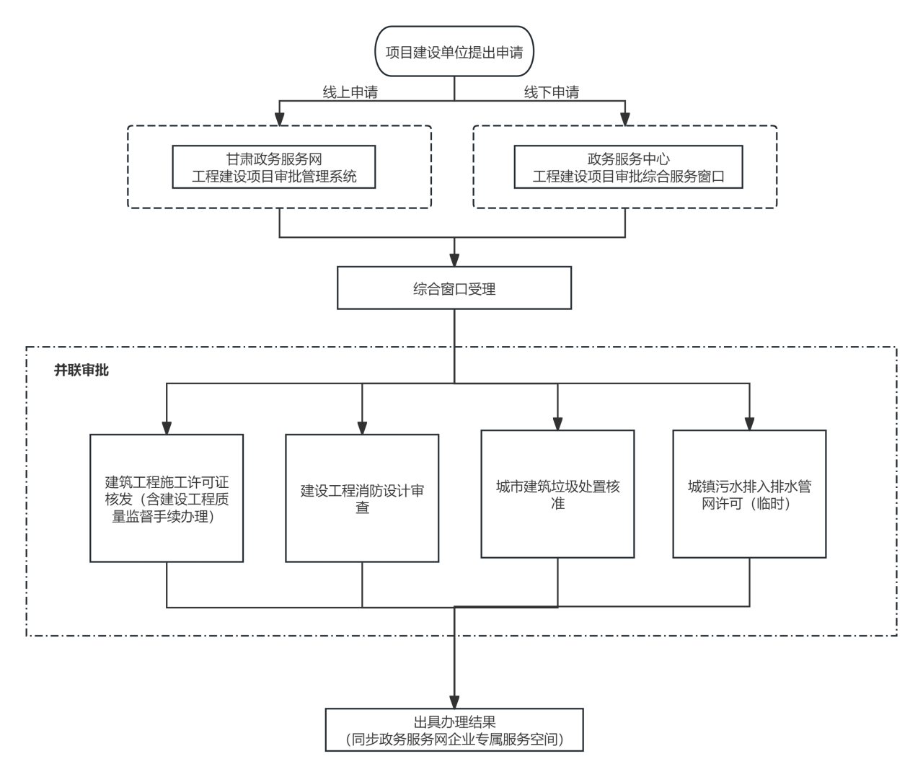

附件5

建设项目开工“一件事”数据服务清单

|  |  |  |  |  |  |
| --- | --- | --- | --- | --- | --- |
| 序号 | 共享信息名称 | 数据项 | 共享服务  方式 | 数据提供  方式 | 数据来源 |
| 1 | 建设工程企业资质信息 | 企业名称、统一社会信用代码、法定代表人、注册地、资质证书号、资质类别、资质名称、发证机构、 发证日期 | 查询 | 服务接口 | 住建部 |
| 2 | 建设工程执业注册人员信息 | 姓名、身份证号、注册类别、注册号、注册单位、有效期 | 查询 | 服务接口 | 住建部 |
| 3 | 安全生产许可证信息 | 企业名称、统一社会信用代码、法定代表人、安全生产许可证编号、许可范围、证书状态、发证机关、 发证日期、有效期开始日期、有效期结束日期 | 查询 | 服务接口 | 住建部 |
| 4 | 安全生产管理人员考核合格证书信息 | 姓名、身份证号、安全生产管理人员考核合格证书编号、安全生产管理人员类型、证书状态、所在企业名称、所在企业统一社会信用代码、职务、发证机关、初次领证日期、发证日期、有效期开始日期、有效期结束日期 | 查询 | 服务接口 | 住建部 |